2. TELnet@NRW-Kongress: Innovationsfondsprojekte effektiv in das GKV-Versorgungssystem bringen
Bochum/Aachen, 8. Februar 2019 – Unter dem Motto „Verstetigung – vom Projekt in das GKV-Versorgungssystem“ fand am 6. Februar 2019 der 2. TELnet@NRW-Kongress in dem von der Uniklinik RWTH Aachen 2018 eröffneten Lehr- und Trainingszentrum CT² – Center for Teaching and Training in Aachen statt. Etwa 180 Teilnehmer informierten sich über den aktuellen Stand des Innovationsfondsprojektes TELnet@NRW und folgten Vorträgen sowie zwei Diskussionsrunden mit namhaften Experten aus Gesundheitspolitik, Medizin und Wirtschaft.
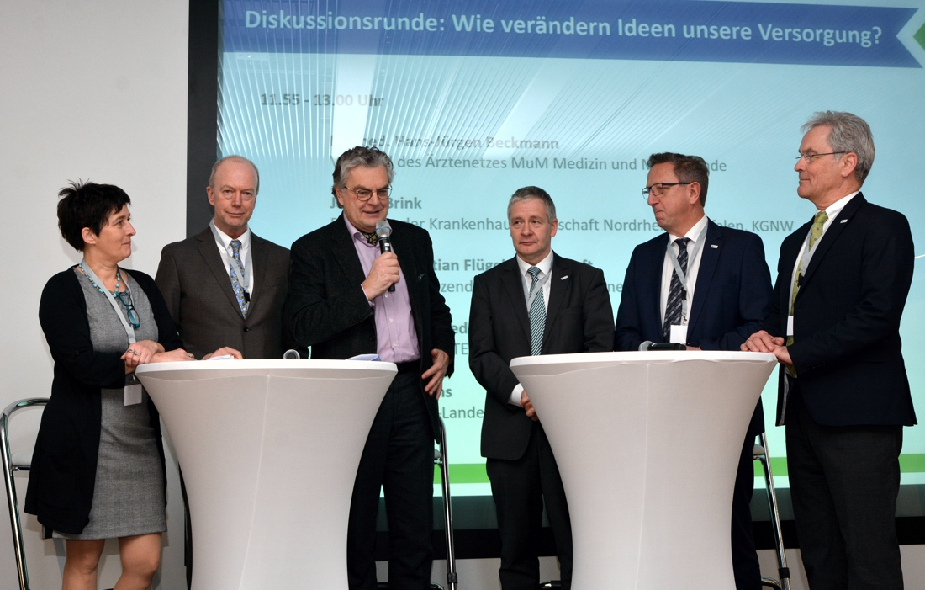
V. l. n. R.: Barbara Steffens, Leiterin der TK-Landesvertretung Nordrhein-Westfalen; Jochen Brink, Präsident der Krankenhausgesellschaft Nordrhein-Westfalen, KGNW; Moderator Jürgen Zurheide, Tagesspiegel; Prof. Dr. med. Gernot Marx, FRCA, Konsortialführer TELnet@NRW; Dr. med. Hans-Jürgen Beckmann, Vorstand des Ärztenetzes MuM Medizin und Mehr, Bünde, und Dr. med. Christian Flügel-Bleienheuft, Vorstandsvorsitzender des Gesundheitsnetzes Köln-Süd. (Foto: ZTG GmbH)
Prof. Dr. med. Thomas H. Ittel, Vorstandsvorsitzender der Uniklinik RWTH Aachen, begrüßte die Teilnehmenden und sprach sich in seinem Vortrag für telemedizinische Netzwerkstrukturen aus. Das Innovationsfondsprojekt TELnet@NRW ermögliche es, bei der Versorgung von Patienten mit intensivmedizinischem oder infektiologischem Versorgungsbedarf ein funktionssicheres Netzwerk an Medizinern mit Fachexpertise zusammenzubringen und so die Qualität der Behandlung deutlich zu steigern. Ein aktueller Filmbeitrag zum Projekt gab Einblicke in den derzeitigen Stand der Entwicklungen und den Ablauf von Televisiten und -konsilen im Versorgungsalltag.
NRW-Gesundheitsminister Karl-Josef Laumann betonte in seiner Videobotschaft die Wichtigkeit der weiteren Förderung telemedizinischer Innovationen für das Gesundheitswesen: „Vielversprechende Telemedizinprojekte wie TELnet@NRW müssen in die Regelfinanzierung und somit in das Regelsystem unseres Landes überführt werden. Es ist Voraussetzung dafür, dass Telemedizin ihre Breite in unserem Land entfalten kann. Es ist Aufgabe von uns allen, aber auch vom Ministerium, die Rahmenbedingungen so zu stellen, dass das, was mit diesem Projekt gelingt, dann auch ab 2020 in die Versorgungsstrukturen für betroffene Menschen gelangt.“
„Wir erleben durch den Einsatz von Telekonsilen und -visiten im Krankenhaus- und Praxisalltag eine erhebliche Entlastung der Mediziner. Mittlerweile haben wir mit TELnet@NRW rund zwei Drittel der Projektlaufzeit erreicht und sind stolz darauf, dass bereits über 120.000 Patienten im Projekt erfasst und telemedizinisch betreut worden sind. Dieser vierfache Anstieg im Vergleich zum Vorjahr verdeutlicht den Nutzen und die Qualität von TELnet@NRW“, fasste Prof. Dr. med. Gernot Marx, FRCA, Direktor der Klinik für Operative Intensivmedizin und Intermediate Care an der Uniklinik RWTH Aachen und Konsortialführer bei TELnet@NRW, in seinem Vortrag zusammen.
Priv.-Doz. Dr. med. Christian Juhra, Leiter der Stabsstelle Telemedizin am Universitätsklinikum Münster, ergänzte: „Wir sind sehr erfreut darüber, dass in allen, dem Projekt partnerschaftlich angeschlossenen, Krankenhäusern und Praxisnetzen die technische Vernetzung so reibungslos abgelaufen ist und alle Beteiligten sehr engagiert sind. Die Televisiten ermöglichen auch eine bessere Behandlung von Patienten in ländlichen Gebieten und im akuten Bedarf können Mediziner kooperierend lebensrettende Entscheidungen zur weiteren Versorgung treffen.“
Der Frage, wie innovative Ideen die Patientenversorgung zukunftsorientiert verändern können, ging die anschließende Diskussionsrunde nach. Dr. med. Hans-Jürgen Beckmann, Vorstand des Ärztenetzes MuM Medizin und Mehr aus Bünde, und Dr. med. Christian Flügel-Bleienheuft, Vorstandsvorsitzender des Gesundheitsnetzes Köln Süd, sprachen sich ausdrücklich für telemedizinische Anwendungen im Gesundheitswesen aus. „TELnet@NRW ist ein Erfolgsmodell und trifft den Bedarf, sowohl auf der Seite der Ärztinnen und Ärzte als auch auf Seiten unserer Patientinnen und Patienten. Hier bringt die Telemedizin einen echten Nutzen für die Versorgung und die Überwindung der Sektorengrenzen“, so Beckmann. Flügel-Bleienheuft ergänzte: „Unsere Patienten erwarten mit Recht eine an Wissen und Qualität orientierte medizinische Versorgung. Telemedizin ist eines der sehr geeigneten Werkzeuge, die vorhandenen Ressourcen in diesem Patientensinne sinnvoll einzusetzen. Wir sollten daher die Telemedizin rasch und umfassend in der Versorgung implementieren.“
Barbara Steffens, Leiterin der TK-Landesvertretung Nordrhein-Westfalen, zeigte sich vom derzeitigen Entwicklungsstand von TELnet@NRW begeistert: TELnet@NRW ist ein sehr gutes Beispiel dafür, wie Telemedizin einen echten Nutzen für Patientinnen und Patienten schafft. Durch die Tele-Visiten können jederzeit Spezialisten der Uniklinik von den behandelnden Ärzten in der Versorgung einzelner Patienten genutzt werden, obwohl sie in diesem Moment weit entfernt sind. Zudem ist das Projekt ein hervorragendes Beispiel für sektorübergreifende Zusammenarbeit.“
„Aus Sicht von Patientinnen und Patienten bieten telemedizinische Anwendungen ein hohes Potential, um die Gesundheitsversorgung auf ein höheres Level zu bringen. Die Evaluation telemedizinischer Anwendungen, zum Beispiel der Televisite, zeigt, dass sie den Versorgungsalltag bei einer Vielzahl akuter und chronischer Erkrankungen sowie Behinderungen deutlich erleichtern können. Dies unterstützt die Patienten, mit eigenen Beschwerden positiver umzugehen. Der Zusatznutzen neuer telemedizinischer Anwendungen gegenüber der bisherigen Versorgung sowie deren Unbedenklichkeit hinsichtlich des Datenschutzes und der Datensicherheit müssen allerdings nachgewiesen werden“, fasste Birgit Dembski, BAG Selbsthilfe, in ihrem Vortrag zusammen. Eine klare Botschaft in Richtung Weichenstellung bei politischen Entscheidern.
Eine zweite Diskussionsrunde mit Vertretern der Selbstverwaltung und Wissenschaft fokussierte auf Entwicklungsvorschläge für mögliche Anpassungen des Innovationsfonds. „Wenn wir erreichen wollen, dass erfolgreiche Modellprojekte nach ihrer Förderphase im Interesse der Patienten in die Regelversorgung übernommen werden, brauchen wir engagierte Menschen, die unsere Gesellschaft vorantreiben mit ihren Ideen. Hier können digitale Lösungswege auch im Hinblick auf internationale Standards wichtige Wegweiser für die Zukunft unserer Gesundheitsversorgung sein. Den Grundstein dafür legen wir bereits heute“, bekräftigte Jochen Brink, Präsident der Krankenhausgesellschaft Nordrhein-Westfalen. Prof. Dr. Wolfgang Greiner, Inhaber des Lehrstuhls für Gesundheitsökonomie und -management an der Universität Bielefeld, betonte: „Innovationsfondsprojekte sind in der Regel komplexe Projekte mit vielen Facetten, die es als Herausforderung bei der Evaluation zu beachten gilt. Deshalb ist es wichtig, all diese verschiedenen Facetten und Faktoren rechtzeitig zu berücksichtigen, um eine vollumfängliche Evaluation abschließen und Projekte zeitnah zum Projektende in das GKV-Versorgungssystem entlassen zu können.“
Das durch Mittel des Innovationsfonds geförderte Projekt „TELnet@NRW“ verfolgt das Ziel, in den Modellregionen Aachen und Münster bzw. Münsterland ein sektorenübergreifendes telemedizinisches Netzwerk in der Intensivmedizin und Infektiologie aufzubauen. Zentrales Element ist eine gemeinsame digitale Infrastruktur, die sichere Video-Audio-Verbindungen zwischen den universitären Experten der Telemedizinzentren Aachen und Münster sowie den Partnern aus den 17 zusammengeschlossenen Kooperationskrankenhäusern und den beiden Praxisnetzwerken MuM Medizin und Mehr eG in Bünde und dem Gesundheitsnetz Köln-Süd e. V. ermöglicht, um in Televisiten und -konsilen schnell und datenschutzkonform Daten, Informationen und Dokumente auszutauschen. Konsortialpartner sind die Uniklinik RWTH Aachen, das Universitätsklinikum Münster, das Ärztenetz MuM Medizin und Mehr eG Bünde, das Gesundheitsnetz Köln-Süd e.V., die Techniker Krankenkasse, die Universität Bielefeld und das ZTG Zentrum für Telematik und Telemedizin. Das Projekt wird mit Mitteln des Innovationsausschusses beim Gemeinsamen Bundesausschuss unter dem Förderkennzeichen 01NVF16010 gefördert.

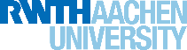

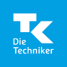
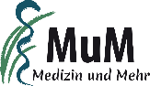
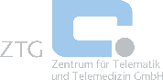
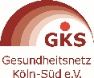

ZTG Zentrum für Telematik und Telemedizin GmbH
ZTG hat sich zum Ziel gesetzt, moderne Informations- und Kommunikationstechnologien in das Gesundheitswesen nutzerorientiert einzuführen und zu verbreiten, um die Versorgungsqualität entlang der steigenden Anforderungen zu stärken. Neben Beratung, Gutachten und Projekten befördert ZTG die wichtige Vernetzung der Marktteilnehmer. Seit ihrer Gründung im Jahre 1999 hat sich das Kompetenzzentrum als feste Instanz im Markt der Gesundheitstelematik etabliert.

Kontakt:
ZTG Zentrum für Telematik und Telemedizin GmbH
Birthe Klementowski
Tel. 0234 / 973517 - 36
E-Mail: b.klementowski@ztg-nrw.de

